
芳草地
东安三村小学
2007年4月

篮球专刊
篮球之韵显魅力 素质教育再攀高

学校依托区少体校的大力支持，篮球运动得以普及、小篮球明星不
断涌现。几年来，我校学生组队参加各类市级小学生篮球比赛，多次夺得冠军。教育局投资50万元修建了拥有两片室外标准场地的篮球场。为全面发展篮球运动提供了良好的条件。
学校设篮球项目，主要目标是为上一级训练单位培养、输送优秀后备人才。
1、我们有一支一定规模的队伍：篮球队有3名专职教练员，在训学生运动员逾50人，年龄衔接完整，实力较强，团体成绩在近几年上海比赛中年年名列前三名。
2、我们的训练时间保证：小运动员们每天坚持3小时的刻苦训练，遇比赛还加班加点的集训，这次为迎接市小学生运动会的篮球比赛，小运动员们除了正常的训练外，充分利用节日、假期时间，顶着烈日、冒着严寒坚持训练，由于多方的努力，多次获得小学生女篮的冠军。
针对学生的兴趣和需要,结合学校的传统和优势,将篮球项目纳入校本课程,关注学生的个性发展,充分体现师生的自主性、能动性和创造性，使之成为鲜明的学校发展特色和品牌，为学校在改革中的一道亮力的风景线。
作者：沈泓老师



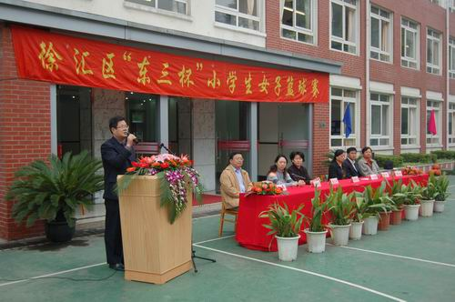

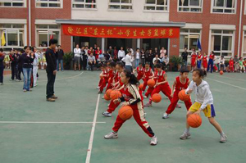

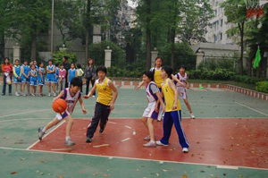

第四届“东三杯”小学生女子篮球赛系列报道
2007年4月22日，第四届“东三杯”小学生女子篮球赛在东安三村小学举行。 此次比赛，由徐汇区教育局和枫林街道举办，东安三村小学和青少年活动中心协办，共有12所学校2 4支队伍参赛，他们分别是东三、东二、江南、龙南、罗秀、逸夫、梅三、杜鹃园、徐教院附小、上海中学国际部以及枫林街道。
教育局调研员王华兴、枫林街道社发科领导张雅青、王秀琴、陶磊、小教第二总支领导范建军、教育局科艺体卫科领导朱炯，教育学院教研员谢式南参加了本次杯赛的开幕式。 为了能吸引更多的学校参加篮球运动，本次杯赛改成了“三人制”比赛，并设立等第奖，以激励大家。
赛场上，各校运动员们来回穿梭，奋力争先，斗志高昂，顽强拼搏；赛场边，东三小学的小记者们也忙得不亦乐乎，有的忙着捕捉赛场上精彩的镜头，有的忙着采访运动员、教练员，最有趣的是有个小记者缠着教育局调研员王华兴老师，一定要他预测本届的冠军队。本次比赛另一亮点，就是赛场休息时东三小学三支校队的篮球秀表演。无论是刚刚训练才几个星期的小队员的基本运球，还是刻苦训练四、五年的老队员的战术配合，都牢牢地吸引住了大家的目光，东三小学的篮球运动正在蓬勃地开展。 同时，我们欣喜地看到，经过几年的参赛，无论是个人技术，还是整体配合，各校球队的技艺都有明显地提高。
我们由衷地希望，通过我们的努力，能有更多的学校加入到我们的行列，能有更多的同学参与篮球运动，用健康的理念来面对生活，用行动来实践“每天锻炼一小时，健康工作五十年，幸福生活一辈子”。



作者：沈泓老师

篮球赛小记者实况报道
采访东二小学篮球队员：
在举行女子篮球塞那天，我早早的来学校，一进校门，就看见六块介
绍牌。在准备训练时，我趁机采访东二小学，我踮起脚。疑惑地问：“你们
觉得会赢吗”我们会赢。”她们自信的说，“因为我们吸取了上次输的原因。”
我听了他们的话，我觉得他们这个有可能会赢，我想：我们这个总算遇到强敌了。
本次比赛另一亮点，就是赛场休息时东三小学三支校队的篮球秀表演。无论是刚刚训练才几个星期的小队员的基本运球，还是刻苦训练四、五年的老队员的战术配合，都牢牢地吸引住了大家的目光，东三小学的篮球运动正在蓬勃地开展。
小记者：四（3）廖伟君
采访江南新村小学篮球队员：
4月22号，我校举行了东三杯篮球比赛。在这次比赛中我采访了江南小学的一名篮球运动员，通过这次篮球比赛，不但增进了邻校的友谊，而且提高了我们的篮球技艺。
星期六，我来到学校，眼前的景象热闹非凡。来自不同学校的篮球队员都聚在一起来交流篮球技艺，我也来到她们身边，采访了一名篮球运动员。“这位同学，请问你是哪所小学？”我轻声问道。“我是江南小学的篮球队员。”她回答道。我又说:“很高兴认识你，我能问你几个问题吗？”“好的”她回答道。“今天比赛你觉得你们队会赢吗？你们有信心吗？”我问道。“我们有信心，只要努力，我们就一定可以赢!”她坚定地说。“今天来到这里，你们开心吗？”“当然了！我们很高兴能参加这样一个比赛。”她笑着说。“比赛结束了，我一定带你参观我们的校园。”我也笑着说。“有时间我也带你参观我们的校园！”“因为时间关系，我就不多说了，拜拜。”“拜拜，很高兴认识你！”我们俩就结束了对话。
那天我很开心，我又认识了许多其他学校的篮球队员。
小记者：五（2）刘奕彤

采访教育局领导：
在本次的篮球赛中，令我最难忘的是采访了教育局科艺体卫科领导朱炯老师。
一开始，我有些忐忑不安，但是我还是鼓足了勇气来到朱老师面前，有礼貌地问道：“您好，请问您对篮球这个项目有什么看法？”朱老师笑着说道：“篮球这个项目比较普及，是人们很喜爱的一项运动。 就说现在小学中的女子篮球队，原来只有8支，现在已经达到了14支，发展地很快啊！”我放开了胆子又问道：“那您认为这次比赛哪个学校的篮球队能夺冠呢？”朱老师幽默地说道：“哎呀！这可难倒我了！其实谁夺冠并不重要，重要的是培养同学们对篮球运动的兴趣，在比赛中锻炼自己。”我听了点点头说：“谢谢您的回答，朱老师！”“不客气！”朱老师还是面带微笑地说着。
采访过后，让我从朱老师的话中也领悟到了一些道理。输赢真的不重要，不管哪种体育运动都是为了锻炼我们的身体，所以我们要参与到各种体育运动当中去啊，那样我们才会拥有健康的体格！
小记者：五（3）班 胡倩


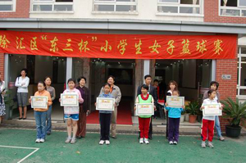

采访逸夫小学篮球队员：
4月22日，我校举行“东三杯”女子篮球比赛，我担当篮球比赛的小记者。
在一边，我看到了打篮球了的气喘吁吁的逸夫小学的队员们。我悄悄地走到她们身边，微笑地对她们说：“打扰一下，能采访你们吗？”他们很索性的答应了。我问到了：“你觉得这场比赛你们会赢吗？”“估计会赢，但是我们友谊第一，比赛第二。”她们的态度很坚定。“你们为什么会觉得自己会赢呢？”“因为我们上次比赛输了，教练让我们学习对方的优点，改正自己的缺点。经过平常的刻苦训练，我们已经有了许多进步。”她们自信地回答。我继续问：“加入这场比赛你们赢了，会有什么感想？”她们笑着回答：“如果我们赢了，能得到教练的表扬，能拿到奖状，又能拿到书包，但让是一件很开心的事情啦！”她们的神情显
得很开心。“但假如这场比赛你们输了，又有什么
感想呢？”“输了呢，既得不到教练的表扬，也得
不到奖状，更得不到书包，当然是一件很伤心难
过的事情啰。不过我们不会放弃，以后好好训练，
争取下次比赛的第一！”我向他们说了一声“谢谢。”
这次比赛很精彩，我们学校赢了，
我很高兴。
小记者：四（1）吴茜
采访我校篮球教练和队员：
4月22号，我校举行了第四届东三杯女子篮球比赛。在这次比赛中我担任了小记者的职务，负责现场的采访，我感到非常的激动。早上一进校门就看到了很到关于我校篮球文化的展板，让我们感到了很强烈的篮球气息。
首当其冲，我直奔我校的篮球队教练。教练的脸上没有透露出一丝欣喜，反而带着一些凝重的神色。他还在为篮球队员进行最后的指导和鼓气。从他的话中充满了对篮球队员的肯定和期望。
我又把目光对准了我校的篮球队员，想要马上理解一下他们此时此刻的心情。我走上前激动地问道：“你们现在的心情怎样，紧张吗？”他们平静地说到：“还好，我们会尽力表现好为学校争光的！”我又问道：“那你们有信心这次再夺冠吗？”有的答道：“能夺冠最好啦，其他学校的队员也很棒。我们是东道主，会努力的。”看着他们自信的笑容，再加上他们平时刻苦的训练，我相信他们一定能够取得好成绩的。
小记者：五（1）任宇浩

